Использование ИИП «КМ-Школа» на уроках информатики
(методические рекомендации)
Пикулик Ольга Викторовна
ГОУ ДПО «Саратовский институт повышения
квалификации и переподготовки работников
образования»

План-конспект урока по информатике в 8 классе
Урок 3. Создание и простейшее редактирование документа
(перенос фрагмента текста, копирование фрагмента текста, поиск и замена фрагментов текста).

Цели и задачи:
Обучающая:
1. Познакомить учащихся с режимом ввода-редактирования текста, форматированием текста, режимом помощи пользователю;
2. Научить автоматической проверке правописания, поиск и замена фрагмента текста;

Развивающая:
1. Развитие логического мышления, внимания, памяти
2. Развивать устойчивый познавательный интерес у учащихся
3. Продолжить развитие навыков работы на компьютере.

Воспитательная:
1. Воспитание информационной культуры учащихся.
2. Воспитывать у учащихся мотивацию учебной деятельности

Тип урока: урок изучения нового материала

Программное обеспечение: сетевой компьютерный класс, с установленным информационным тренингом «Практический курс Word XP»; лекционный материал, презентация, созданная в контенте «КМ-Школа»,

Ход урока.

I. Организационный момент.

II. Объяснение нового материала.
(Объяснение материала учителем и запись основных определений в тетрадь учащегося, проецирование слайдов на экран через проектор с компьютера учителя)

Создание нового документа в Word

Для создания нового документа необходимо запустить программу Word. Выполнить команду Файл - Создать или нажать кнопку на панели инструментов Стандартная . По умолчанию новому документу присваивается имя, которое сохраняется до тех пор, пока при сохранении документа не будет назначено другое имя файла.

Режим ввода-редактирования текста

Ввод-редактирование — это основной режим работы текстового редактора

При записи текста на бумаге мы пользуемся ручкой или карандашом. Ввод (запись) текста в память компьютера производится с помощью клавиатуры. Если в прежние времена, до массового распространения ПК, быстро набирать текст на клавишах пишущих машинок умели только профессиональные машинистки, то сейчас этот навык становится необходимым для большинства людей.
При работе с текстовым редактором в режиме ввода-редактирования по экрану дисплея перемещается курсор, который указывает текущую позицию для ввода. Символ, соответствующий нажатой клавише, помещается в позицию курсора, который после этого перемещается на один шаг вправо или, если достигнут конец строки, в начало следующей строки.
Под редактированием понимается внесение любых изменений в набранный текст. Чаще всего приходится стирать ошибочный символ, слово, строку; заменять один символ на другой; вставлять пропущенные символы, слова, строки. В процессе редактирования текста пользователь может изменять шрифты, форматировать текст, выделять фрагменты и манипулировать ими (переносить, уничтожать, копировать).

Работа с фрагментами текста

Большинство текстовых редакторов позволяют выделять в тексте куски, которые называют фрагментами (блоками). Чаще всего блок на экране отмечается изменением цвета фона и символов.
С выделенным блоком могут быть выполнены следующие действия:
- переформатирование;
- изменение шрифта;
- удаление;
- перенос;
- копирование.
Три последние операции связаны с использованием специальной области памяти, которую называют буфером обмена.
Для примера рассмотрим, как происходит перенос фрагмента текста из одного места в другое. Вот последовательность действий для такой операции:
1. Выделить копируемый фрагмент в тексте.
2. Выбрать команду «Вырезать».
3. Установить курсор в позицию вставки.
4. Выбрать команду «Вставить».
Удаленный из текста по команде «Вырезать» фрагмент не исчезает совсем, а только перемещается в буферную область. Затем из буферной области он копируется в указанное курсором место. Такое копирование можно производить многократно.
Если в пункте 2 вместо команды «Вырезать» выполнить команду «Копировать», то выделенный блок не только скопируется в буфер, но и останется в тексте на прежнем месте.

Поиск и замена фрагмента

Представьте, что в большом по объему тексте вам нужно найти определенное слово или фразу. В «бумажном» тексте, например в книге, такой поиск может занять довольно много времени. В компьютерном тексте текстовый редактор за вас это сделает достаточно быстро. В большинстве текстовых редакторов реализован режим поиска. Указав искомое слово (или фразу) и отдав команду ПОИСК, вы можете быть уверены, что текстовый редактор не пропустит ни одного места в тексте, где оно встречается.
Часто поиск фрагмента текста совмещается с заменой одних слов на другие. Например, в некотором тексте вам требуется заменить слово «монитор» на слово «дисплей». Для этого достаточно отдать команду: ЗАМЕНИТЬ «монитор» на «дисплей». И текстовый редактор произведет такую замену во всем документе.
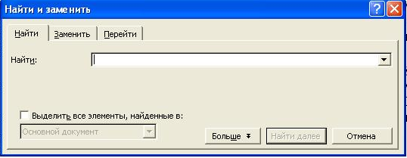

Автоматическая проверка правописания

Когда возникают сомнения в написании какого-нибудь слова, мы заглядываем в орфографический словарь. Современный текстовый редактор может помочь пользователю и в такой ситуации. В тех ТР, в которых реализован режим орфографического контроля, во внешней памяти хранится достаточно большой словарь. Благодаря этому становится возможным автоматический поиск ошибок в тексте.
В современных текстовых процессорах производится поиск пунктуационных и даже стилистических ошибок. Здесь работает система, которой известны правила грамматики и стилистики. Система не только обнаруживает ошибки, но и дает советы пользователю, как их можно исправить.

Файловые операции

Документы, создаваемые с помощью текстового редактора, сохраняются в файлах на внешних носителях. Значит, работая с текстовым редактором, пользователь должен иметь возможность выполнять основные файловые операции:
- создать новый файл;
- сохранить текст в файле;
- открыть файл (загрузить текст из файла в оперативную память).
В системе команд текстового редактора имеется команда включения режима работы с файлами. Обычно она так и называется: ФАЙЛ. Затем пользователь отдает одну из команд: СОЗДАТЬ, СОХРАНИТЬ, ОТКРЫТЬ. Обращение к конкретному файлу происходит путем указания его имени.
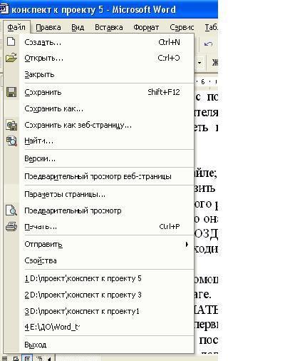

III. Закрепление нового материала

Работа учащихся за компьютерами с информационным тренингом
1. Запустить информационный тренинг (Пуск - Все программы - Компьютерный курс «Изучаем Word XP» - «Изучаем Word XP» или нажать двойным щелчком мыши на ярлык «Изучаем Word XP» на рабочем столе)
2. После запуска курса нажать любую клавишу
3. Ввести имя ученика или выбрать из списка.
4. Нажать закладку Содержание.
5. Выбрать раздел 1. Знакомство с программой Word, пункт 3. Создание документа.
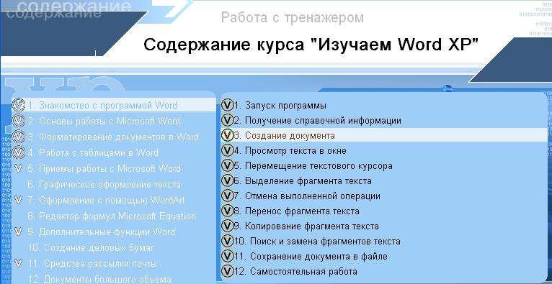

6. Выполнить пункты 3-12 раздела 1.
7. Завершить работу с тренингом, нажав кнопку Закрыть, подтвердить о выходе из курса, нажав кнопку Да.

Опрос (проецирование слайдов на экран через проектор с компьютера учителя)
1.Перечислите основные режимы работы текстового редактора.
2.Какие основные начертания шрифтов используются в текстовом редакторе?
3.Что понимается под форматированием текста?
4.Что такое фрагмент текста? Какие действия с ним можно выполнять?
5.Как осуществляется в текстовом редакторе поиск и замена?

IV. Итоги урока.
Рефлексия.
Выставление оценок за работу на уроке.

V. Домашнее задание.
Конспект.

